ПОСТАНОВЛЕНИЕ

от 12.02.2021 № 58

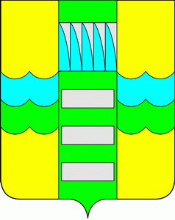

Российская Федерация
Республика Хакасия
Администрация муниципального
образования город Саяногорск

Саяногорск городтын устаf-настаа

администрация
города саяногорска

Россия Федерациязы
Хакас Республиказы
Муниципальнай пÿдiстiң устағ-пастаа
Саяногорск город

О внесении изменения в постановление Администрации муниципального образования город Саяногорск от 10.03.2017 №148

В целях реализации национального проекта «Формирование комфортной городской среды» на территории муниципального образования город Саяногорск, руководствуясь статьей 32 Устава муниципального образования город Саяногорск, утвержденного решением Саяногорского городского Совета депутатов от 31.05.2005 №35, Администрация муниципального образования город Саяногорск,

ПОСТАНОВЛЯЕТ:

- В приложении №2 к постановлению Администрации муниципального образования город Саяногорск от 10.03.2017 №148 «Об утверждении Порядка проведения общественных обсуждений проектов муниципальных программ формирования современной городской среды в рамках реализации приоритетного проекта «Формирование комфортной городской среды», в абзаце тринадцатом слова «Ю.Н. Снитко» заменить словами «О.А. Савилов».
- Настоящее постановление вступает в силу на следующий день после дня его официального опубликования.
- Отделу по взаимодействию со СМИ и связям с общественностью Администрации муниципального образования город Саяногорск опубликовать настоящее постановление в городской газете «Саянские ведомости» и разместить на официальном сайте муниципального образования город Саяногорск в информационно - телекоммуникационной сети «Интернет».
- Контроль за исполнением настоящего Постановления возложить на заместителя Главы муниципального образования город Саяногорск по жилищно-коммунальному хозяйству, транспорту и строительству.

Исполняющий обязанности  Главы муниципального образования  город Саяногорск | Е.Г. Ряшенцева

